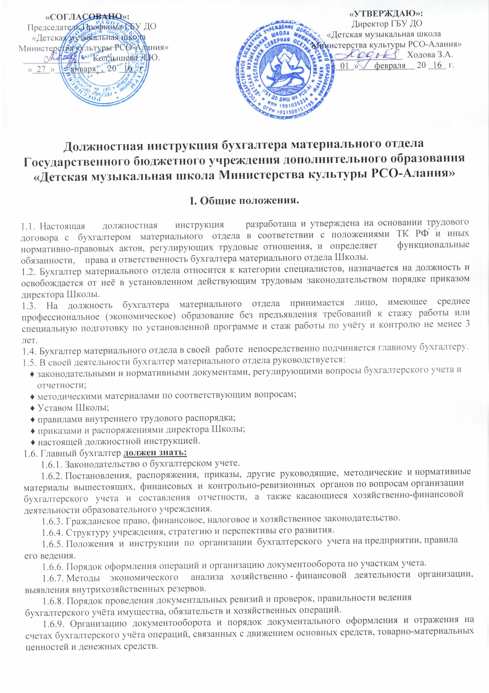 1.6.10. Порядок списания со счетов бухгалтерского учета недостач, дебиторской задолженности и других потерь.
1.6.11. Порядок приемки, оприходования, хранения и расходования денежных средств, товарно-материальных и других ценностей.
1.6.12. Правила расчета с дебиторами и кредиторами.
1.6.13. Условия налогообложения юридических и физических лиц.
1.6.14. Правила проведения инвентаризаций денежных средств и товарно-материальных ценностей.
1.6.15. Порядок и сроки составления бухгалтерского баланса и отчетности.
1.6.16. Правила проведения проверок и документальных ревизий.
1.6.17. Современные средства компьютерной (вычислительной) техники и возможности их применения для выполнения учетно-вычислительных работ и анализа производственно-хозяйственной и финансовой деятельности Школы.
1.6.18. Передовой отечественный и зарубежный опыт совершенствования организации бухгалтерского учета.
1.6.19. Экономику, организацию производства, труда и управления.
1.6.20. Основы технологии производства.
1.6.21. Рыночные методы хозяйствования.
1.6.22. Законодательство о труде и охране труда Российской Федерации.
1.6.23. Правила и нормы охраны труда, техники безопасности, производственной санитарии и противопожарной защиты. 1.7. На время отсутствия бухгалтера материального отдела (командировка, отпуск, болезнь, пр.) его обязанности исполняет лицо, назначенное в установленном порядке, которое приобретает соответствующие права и несет ответственность за надлежащее исполнение возложенных на него обязанностей.
II. Должностные обязанности.
Бухгалтер материального отдела выполняет следующие должностные обязанности:
2.1. Осуществляет в соответствии с действующими положениями и инструкциями плановые и по специальным заданиям документальные ревизии хозяйственно-финансовой деятельности учреждения по ведению бухгалтерского учёта имущества, обязательств и хозяйственных операций.
2.2. Своевременно оформляет результаты ревизии и представляет их результаты в соответствующие инстанции для принятия необходимых мер.
2.3. Дает оперативные указания руководителям ревизуемого объекта об устранении выявленных нарушений и недостатков, проведении контрольных проверок выполненных работ.
2.4. Контролирует достоверность учета поступающих основных средств, товарно-материальных ценностей и денежных средств, своевременное отражение на счетах бухгалтерского учета операций, связанных с их движением, правильность расходования материалов, топлива, электроэнергии, денежных средств, соблюдения смет расходов, порядок составления
отчетности на основе первичных документов, а также организацию проведения инвентаризаций и бухгалтерского учета в подразделениях предприятия, а также соблюдение сроков перечисления налогов и сборов и выплаты заработной платы.
2.5. Оформляет авансовые отчеты, приходно-расходные документы.
2.6. Составляет книгу покупок и книгу продаж.
2.7. Участвует в разработке и осуществлении мер, направленных на повышение эффективности использования финансовых средств, усиление контроля за хозяйственно-финансовой деятельностью Школы, обеспечение сохранности собственности Школы и правильной организации бухгалтерского учёта.
2.8. Принимает необходимые меры по использованию в работе современных технических средств.
2.9. Контролирует деятельность работников Школы по вопросам ведения бухгалтерского учета и отчетности.
2.10. Ведет расчеты с поставщиками и покупателями.
2.11. Проводит сверки расчетов с поставщиками.
2.12. Взаимодействует с работниками склада по учету товарно-материальных ценностей.
2.13.Участвует в проведении инвентаризаций.

III. Права.
Бухгалтер материального отдела имеет право:
3.1. На все предусмотренные законодательством социальные гарантии.
3.2. Требовать от руководства Школы оказания содействия в исполнении своих профессиональных обязанностей и осуществлении прав.
3.3. Требовать создания условий для выполнения профессиональных обязанностей, в том числе предоставления необходимого оборудования, инвентаря, рабочего места, соответствующего санитарно-гигиеническим правилам и нормам, и т.д.
3.4. На оплату дополнительных расходов на медицинскую, социальную и профессиональную реабилитацию в случаях повреждения здоровья вследствие несчастного случая на производстве и получения профессионального заболевания.
3.5. Знакомиться с проектами решений руководства Школы, касающимися его деятельности.
3.6. Вносить на рассмотрение руководства Школы предложения по улучшению организации и совершенствованию методов выполняемой им работы.
3.7. Запрашивать лично или по поручению непосредственного руководителя документы, материалы, инструменты и т.п., необходимые для выполнения своих должностных обязанностей.
3.8. Повышать свою профессиональную квалификацию.
3.9. Другие права, предусмотренные трудовым законодательством.

IV. Ответственность.
Бухгалтер материального отдела несет ответственность:
4.1. За неисполнение или ненадлежащее исполнение своих должностных обязанностей, предусмотренных настоящей должностной инструкцией, - в пределах, определенных действующим трудовым законодательством РФ.
4.2. За причинение материального ущерба работодателю - в пределах, определенных действующим трудовым и гражданским законодательством РФ.
4.3. За правонарушения, совершенные в процессе осуществления своей деятельности, - в пределах, определенных действующим административным, уголовным, гражданским законодательством РФ.

Примечание:
- Настоящие должностные обязанности разработаны в соответствии с положениями Трудового кодекса и иных нормативных актов, регулирующих трудовые правоотношения в РФ, на основании Единого квалификационного справочника должностей руководителей, специалистов и служащих, утверждённого Приказом Минздравсоцразвития РФ № 761н от 26.08.2010г. (зарегистрирован в Минюсте РФ 06.10.2010г., № 18638).
- Утверждены Советом Школы « 25 » января 20 16 г.

С должностными обязанностями ознакомлен: _______ _ ________________ ______
(подпись) (ФИО)
«____» ____________ 20____г.

